

APPEL CITOYEN
Dossier de proposition d’un sujet citoyen auprès du Conseil de développement
de Nantes Métropole



L ’Appel citoyen : vous avez la parole, prenez-la !

Le Conseil de développement est une instance composée de citoyennes et citoyens bénévoles de la Métropole. Consultatif et autonome, il est au service du territoire métropolitain, des citoyens, des acteurs et des élus.
A la suite du Pacte de citoyenneté métropolitaine, les élu·es de Nantes Métropole lui ont confié une mission “d'interpellation” des citoyens. L’Appel citoyen permet à tout habitant de la Métropole de soumettre au Conseil de développement des sujets d’intérêt général en lien avec le territoire.
Si votre proposition est retenue, un débat sera lancé par le Conseil de développement. Les préconisations issues de ce débat seront réalisées et transmises à Nantes Métropole pour instruction.
À travers l’Appel citoyen, le Conseil de développement s’engage à :
- aller vers les publics les plus éloignés du débat public pour leur donner la parole
- susciter le débat ;
- faire émerger dans l’espace public des sujets qui n’étaient pas prévus à l’agenda des politiques publiques.
Ce document comporte :
- le règlement de l’Appel citoyen ;
- le formulaire de proposition d’un sujet citoyen à remplir et à nous transmettre si vous souhaitez soumettre un sujet.
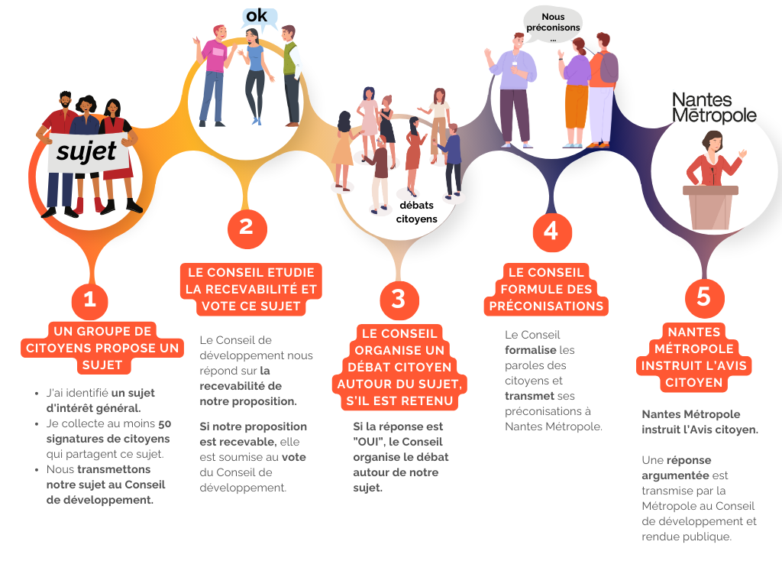

- Règlement de l’Appel citoyen


Qui peut répondre à l’Appel citoyen ?

En tant que citoyenne et citoyen de la métropole nantaise, j'ai observé des évolutions en lien avec le territoire qui m’interroge. Ces questions tournent autour d'un sujet qui concerne l’intérêt général.
J'ai regroupé à mes côtés, un minimum de 49 citoyens (des personnes physiques, les associations ne sont pas autorisées à signer un appel citoyen) :
- âgés de 16 ans minimum ;
- domiciliés sur l'une des 24 communes de la métropole nantaise.

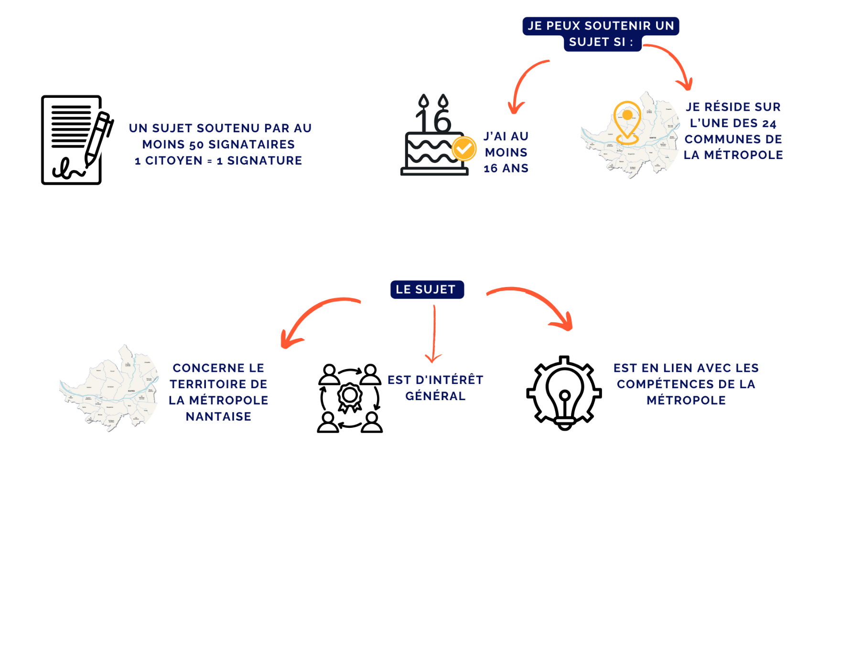
Avec ces citoyens, je partage la nécessité de mettre en débat le sujet que nous avons identifié.



Comment déposer une proposition de sujet citoyen ?

Nous remplissons, groupe composé de 50 citoyens minimum, ce dossier de “proposition d’un sujet citoyen”. Chaque pétitionnaire doit signer et préciser, via le tableau en fin du document : son nom, son prénom, sa date de naissance et sa commune de résidence principale.
Par sa signature, chaque pétitionnaire :
- atteste sur l’honneur, de l’exactitude des informations qu’il transmet.
- assure avoir lu et pris en compte le règlement de l’Appel citoyen.

Tout dossier complet de “proposition d’un sujet citoyen” doit être transmis soit :
- en format numérique, depuis le site internet, à l’adresse suivante : https://www.nantes-citoyennete.com/appel-citoyen/
- par un courrier à l’adresse du Conseil de Développement, 2 avenue Carnot - 44000 Nantes
- par un courriel à l’adresse conseil-developpement@nantesmetropole.fr

Un accusé de réception de votre proposition vous sera transmis sous 5 jours ouvrés (en dehors des vacances scolaires).


Quels sont les critères de recevabilité de notre proposition de sujet citoyen ?

La recevabilité de votre proposition de sujet citoyen est étudiée, par le Conseil de développement, à partir de 3 critères :
- Géographique : le sujet concerne le territoire de la métropole nantaise.
- Quantitatif : 50 signataires (personnes physiques) de 16 ans minimum résidant sur l'une des 24 communes : 1 citoyen = 1 signature
- Qualitatif :
  - le sujet est d'intérêt général (en termes de territoire géographique concernée et d’objet traité).
  - le sujet est en lien avec les compétences de la Métropole (déplacements, police métropolitaine des transports, déchets, développement urbain, climat, énergie, solidarité envers les personnes vulnérables, cycle de l’eau, habitat-logement, nature et biodiversité, espaces publics, propreté, développement économique social et solidaire, enseignement supérieur et recherche, sport de haut niveau, gestion des risques et pollution, transition énergétique, action internationale et Europe, établissements culturels, numérique responsable).
  - le sujet ne doit pas être contraire à l'ordre public ou présenter un caractère discriminant ou diffamatoire.

Le Conseil de développement vous rencontre pour un échange. Il vous adresse un retour, par écrit, de la recevabilité de votre proposition au plus tard 45 jours après la date de dépôt de celle-ci.
Les conditions et modalités de retrait d’un membre du Conseil de développement qui aurait un intérêt personnel à appuyer le lancement d’un appel citoyen, ou orienter les débats dans l’expression des avis ou leur formalisation, seront définies dans la Charte éthique du Conseil de développement.


Votre proposition de sujet citoyen répond aux critères de recevabilité, que se passe - t - il ?

Si votre proposition de sujet citoyen est recevable, elle est alors soumise au vote des 25 membres du Conseil de développement :
- si les membres votent “OUI” à la mise en œuvre de votre proposition de sujet citoyen : le Conseil de développement organise le débat sur de votre sujet .

- si les membres du Conseil de développement votent “NON” à la mise en œuvre de votre proposition de sujet citoyen : une réponse argumentée, par écrit, vous est transmise.
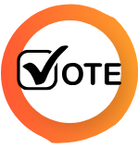

Votre proposition de sujet citoyen est recevable ET retenue par le Conseil de développement, que se passe-t-il ?

- Votre sujet est publié sur le site internet du Conseil de développement

Afin que chaque citoyen puisse avoir connaissance de votre sujet et suivre l’évolution des débats : il sera mis en ligne sur le site du Conseil de développement. Vous pourrez suivre régulièrement son état d’avancement.

- Le Conseil de développement organise un débat autour de votre sujet

Le Conseil de développement :
- définit et vous partage un calendrier. Il précise les modalités des démarches de participation citoyenne via lesquelles sera mis en débat votre sujet. Afin d’apporter tous les éclairages nécessaires, le sujet pourra être valorisé de diverses façons : rencontre/atelier avec l’ensemble des pétitionnaires, prise de contact avec des experts du domaine traité, enquête auprès de citoyens, visites de sites, etc.
- coordonne et anime les démarches de participation citoyenne afin de collecter les informations qui répondront au sujet.
- diffuse et valorise l’avancement des travaux auprès de son réseau.
Vous êtes informés de l'avancement, au fil de la démarche, par le Conseil de développement, ainsi que sur le site internet du Conseil.

- Le Conseil de développement formalise les paroles des citoyens et transmet ses préconisations à Nantes Métropole

Les réponses et les préconisations d'actions issues des débats sont recueillies, formalisées et validées par les parties prenantes du débat : citoyens contributeurs et membres du Conseil de développement.
Le format et les modalités de rédaction restent de la responsabilité du Conseil de développement. Ce sont ses paroles et préconisations qui sont transmises pour instruction auprès de la Métropole.
- Nantes Métropole instruit l’avis citoyen
Nantes Métropole instruit, sous la responsabilité de la vice-présidente chargée du Dialogue, les préconisations de l'Avis citoyen.
La réponse argumentée issue de cette instruction est partagée dans les instances de la Métropole puis transmise au Conseil de développement et rendue publique.
B. Formulaire de proposition d’un sujet citoyen

Sujet porté par le groupe de citoyens
………………………………………………………………………………………………………………………………………………………..……………………………………………………………………………………
………………………………………………………………………………………………………………………………………………………..……………………………………………………………………………………
………………………………………………………………………………………………………………………………………………………..……………………………………………………………………………………

Quelques explications

………………………………………………………………………………………………………………………………………………………..……………………………………………………………………………………
………………………………………………………………………………………………………………………………………………………..……………………………………………………………………………………
………………………………………………………………………………………………………………………………………………………..……………………………………………………………………………………
………………………………………………………………………………………………………………………………………………………..……………………………………………………………………………………
………………………………………………………………………………………………………………………………………………………..……………………………………………………………………………………
………………………………………………………………………………………………………………………………………………………..……………………………………………………………………………………
………………………………………………………………………………………………………………………………………………………..……………………………………………………………………………………
………………………………………………………………………………………………………………………………………………………..……………………………………………………………………………………
………………………………………………………………………………………………………………………………………………………..……………………………………………………………………………………
………………………………………………………………………………………………………………………………………………………..……………………………………………………………………………………
………………………………………………………………………………………………………………………………………………………..……………………………………………………………………………………
………………………………………………………………………………………………………………………………………………………..……………………………………………………………………………………
………………………………………………………………………………………………………………………………………………………..……………………………………………………………………………………
………………………………………………………………………………………………………………………………………………………..……………………………………………………………………………………

Nom(s), prénom(s) et coordonnées de la/des personne(s) contact du groupe citoyen (1 à 3 personnes max.)

 | Nom/ Prénom - personne contact | Mail | Téléphone
1
2
3

Tableau de signatures des citoyennes et citoyens
Les citoyennes et citoyens âgés de 16 ans minimum, domiciliés sur l'une des 24 communes de la métropole nantaise peuvent signer. Une signature = 1 personne physique. Les associations ne sont pas acceptées.
Par sa signature, chaque pétitionnaire :
- atteste sur l’honneur, de l’exactitude des informations qu’il transmet.
- assure avoir lu et pris en compte le règlement de l’Appel citoyen.
En signant ce formulaire, j’accepte que les informations saisies soient exploitées dans le cadre de ma demande et de la relation qui peut en découler. Les informations recueillies sur ce formulaire sont enregistrées dans un fichier informatisé par le Conseil de développement de Nantes Métropole pour garantir les conditions éthiques et de transparence. Elles seront exclusivement utilisées aux fins du sujet citoyen soumis et des échanges qui en découleront. Ce traitement se fonde sur l’exécution d’une mission d’intérêt public (article 6.1.e du Règlement général sur la protection des données).

N° | Nom | Prénom | Numéro de téléphone | Date de naissance | Commune de résidence | Signature
1
2
3
4
5
6
7
8
9
10
11
N° | Nom | Prénom | Numéro de téléphone | Date de naissance | Commune de résidence | Signature
12
13
14
15
16
17
18
19
20
21
22
23
24
25
26
27
28
29
N° | Nom | Prénom | Numéro de téléphone | Date de naissance | Commune de résidence | Signature
30
31
32
33
34
35
36
37
38
39
40
41
42
43
44
N° | Nom | Prénom | Numéro de téléphone | Date de naissance | Commune de résidence | Signature
45
46
47
48
49
50 (seuil mini.)
51
52
53
54
55
56
57
58
59
N° | Nom | Prénom | Numéro de téléphone | Date de naissance | Commune de résidence | Signature
60
61
62
63
64
65
66
67
68
69
70
71
72
73
74
75
N° | Nom | Prénom | Numéro de téléphone | Date de naissance | Commune de résidence | Signature
76
77
78
79
80
81
82
83
84
85
86
87
88
89
90
91
92
N° | Nom | Prénom | Numéro de téléphone | Date de naissance | Commune de résidence | Signature
93
94
95
96
97
98
99
100

Protection et accès à vos données personnelles

Conformément à la loi informatique et libertés et au Règlement européen sur la protection des données, vous pouvez avoir accès aux données vous concernant et demander à les rectifier ou les supprimer en contactant le Conseil de développement de Nantes Métropole (conseil-developpement@nantesmetropole.fr).
Toute personne a le droit de s'opposer au traitement de ses données personnelles, de retirer son consentement et d'introduire une réclamation auprès de la CNIL.

conseil-developpement@nantesmetropole.fr
02 40 99 33 95 - 2 avenue Carnot - 44 000 Nantes

